گروه نان و غلات
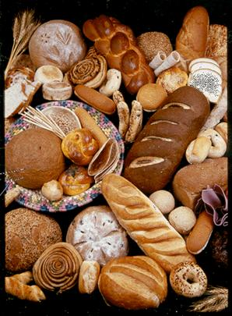

شامل غلات کامل ( گندم، جو ، جودوسر، ارزن،ذرت)، برنج و انواع ماکارونی( لازانیا، رشته فرنگی، رشته پلویی و رشته آشی)وانواع نان(لواش،تافتون،بربری،سنگک و ...) است.
این گروه کربوهیدرات پیچیده،فیبروهمچنین ویتامینهای خانوادهB (ریبو فلاوین B2،تیامین B1،نیاسین B3)و املاحی چون آهن و پروتئین ومنیزیوم مورد نیار بدن ما را تامین می کند.

ميزان توصيه شده مصرف روزانه از گروه نان وغلات 6 تا 11 واحد است.

چگونه باید از گروه نان و غلات استفاده کرد :
حتی الامکان برنج باید بصورت کته مصرف شود زیرا آبکش کردن برنج موجب می شود که ویتامین های گروه B که در برنج موجود است در آب حل شده و دور ریخته شود .
از نانهایی استفاده شود که در تهیه آنها جوش شیرین بکار نرفته است . نانی که با جوش شیرین تهیه می شود حاوی ماده ای بنام اسید فیتیک است که مانع از جذب آهن و سایر املاح دو ظرفیتی مثل روی و کلسیم می شود در نتیجه، کمبود آهن و کم خونی ناشی از آن ، کمبود روی و کمبود کلسیم ایجاد می شود. اگر برای پخت نان از خمیر مایه یا خمیر ترش استفاده شود و خمیر نان کاملاً ور بیاید اسیدفیتیک آن مهار شده و مشکل کمبود ریزمغذیها بروز نمی کند .
ماکارونی هم مثل نان و برنج منبع تامین انرژی است. می توان ماکارونی را با پنیر تهیه کرد برای اینکار پس از اینکه ماکارونی پخته شد و در دیس یا بشقاب کشیده شد باید مقداری پنیر روی ان رنده کرد این غذا از ارزش پروتئین خوبی نیز برخوردار است(ترکیب پروتئین گیاهی و پروتئین حیوانی ) .
- انواع غلات بو داده مثل برنجک، گندم برشته، ذرت بو داده تنقلات غذایی با ارزشی هستند و كودكان و دانش آموزان می توانند بعنوان میان وعده از آنها استفاده کنند.
- انواع بیسکویت، ویفر، کیک و کلوچه نیز در گروه نان و غلات قرار دارند و اگر كودكان ودانش آموزان بصورت میان وعده مصرف نمايند بخشی از انرژی موردنیاز روزانه را تامین میكنند.

